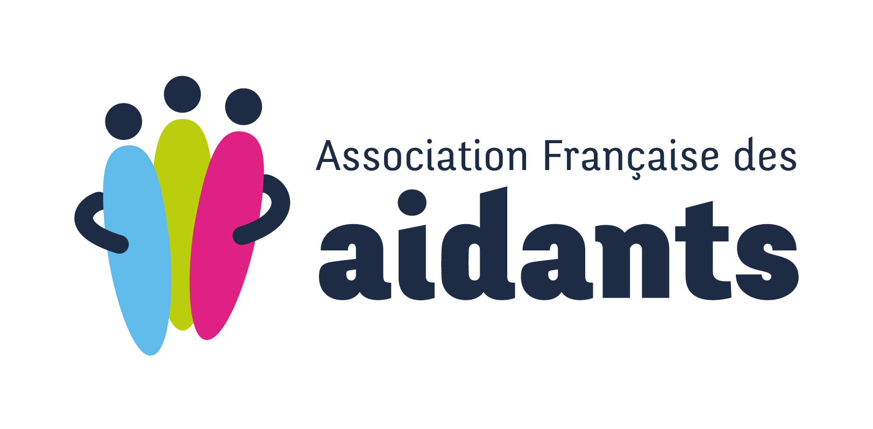

Avec le soutien de :

**AMSAD Léopold Bellan. Paris 20ème**

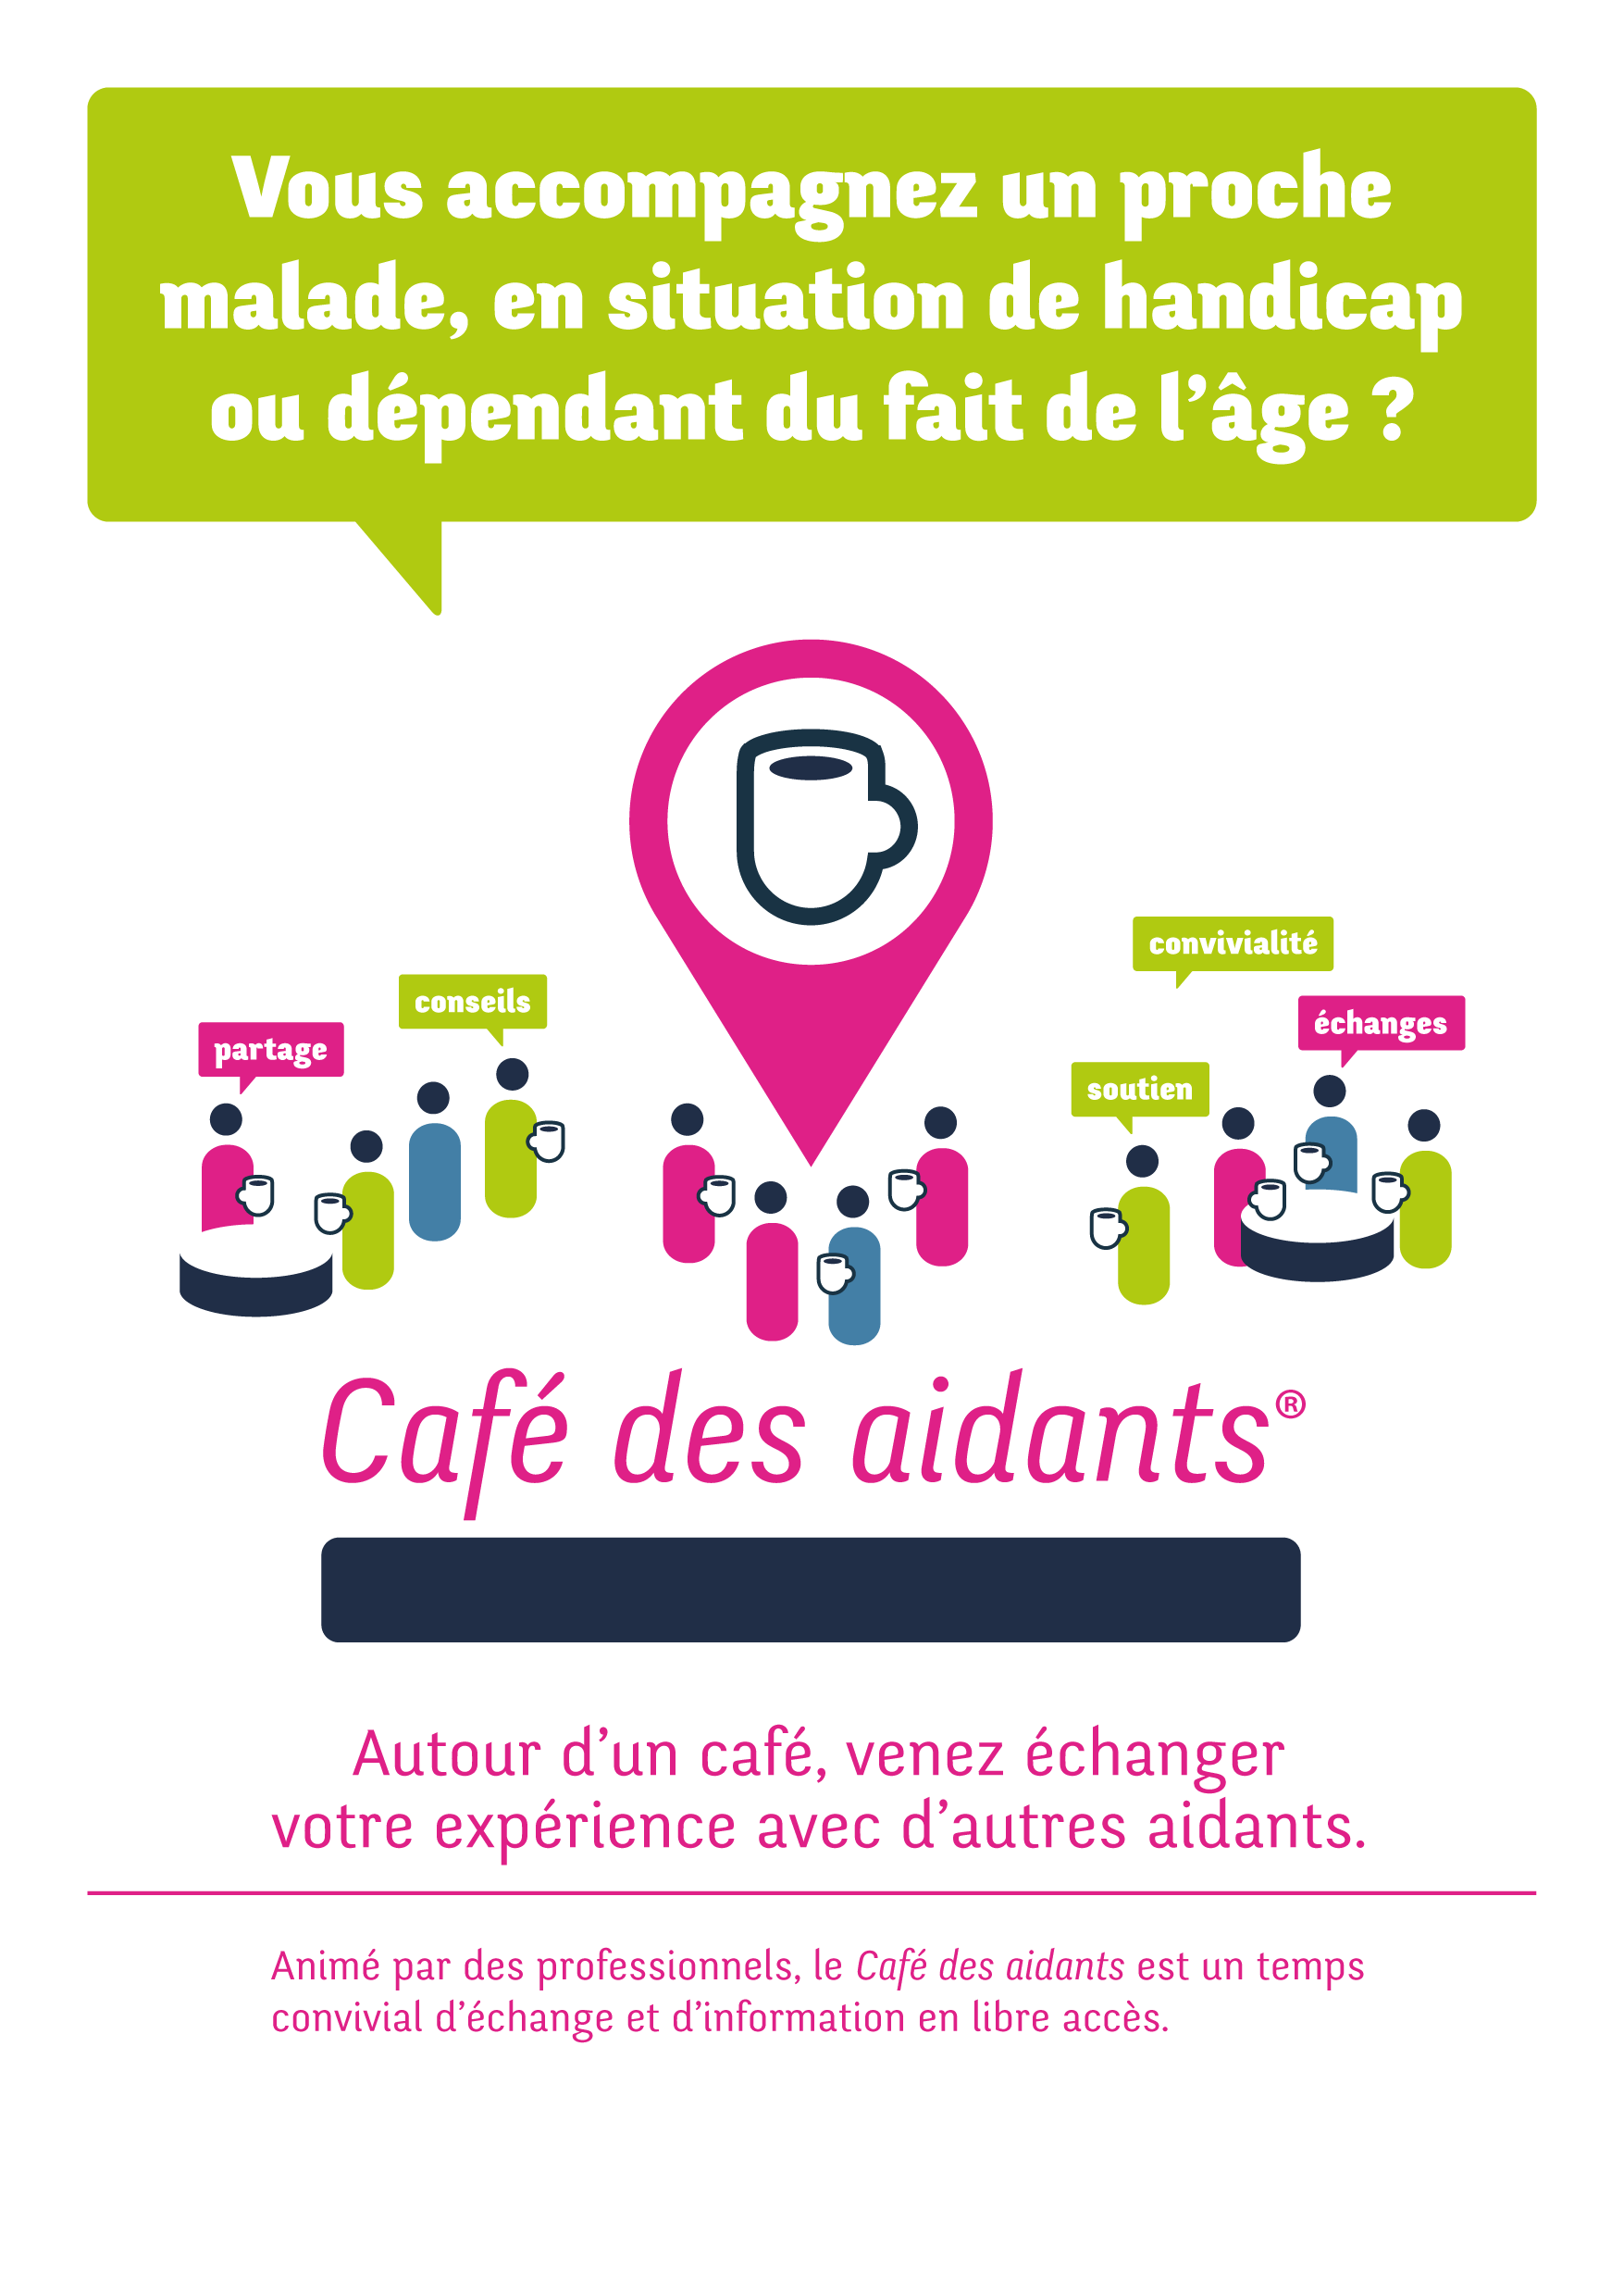

Organisé par : 

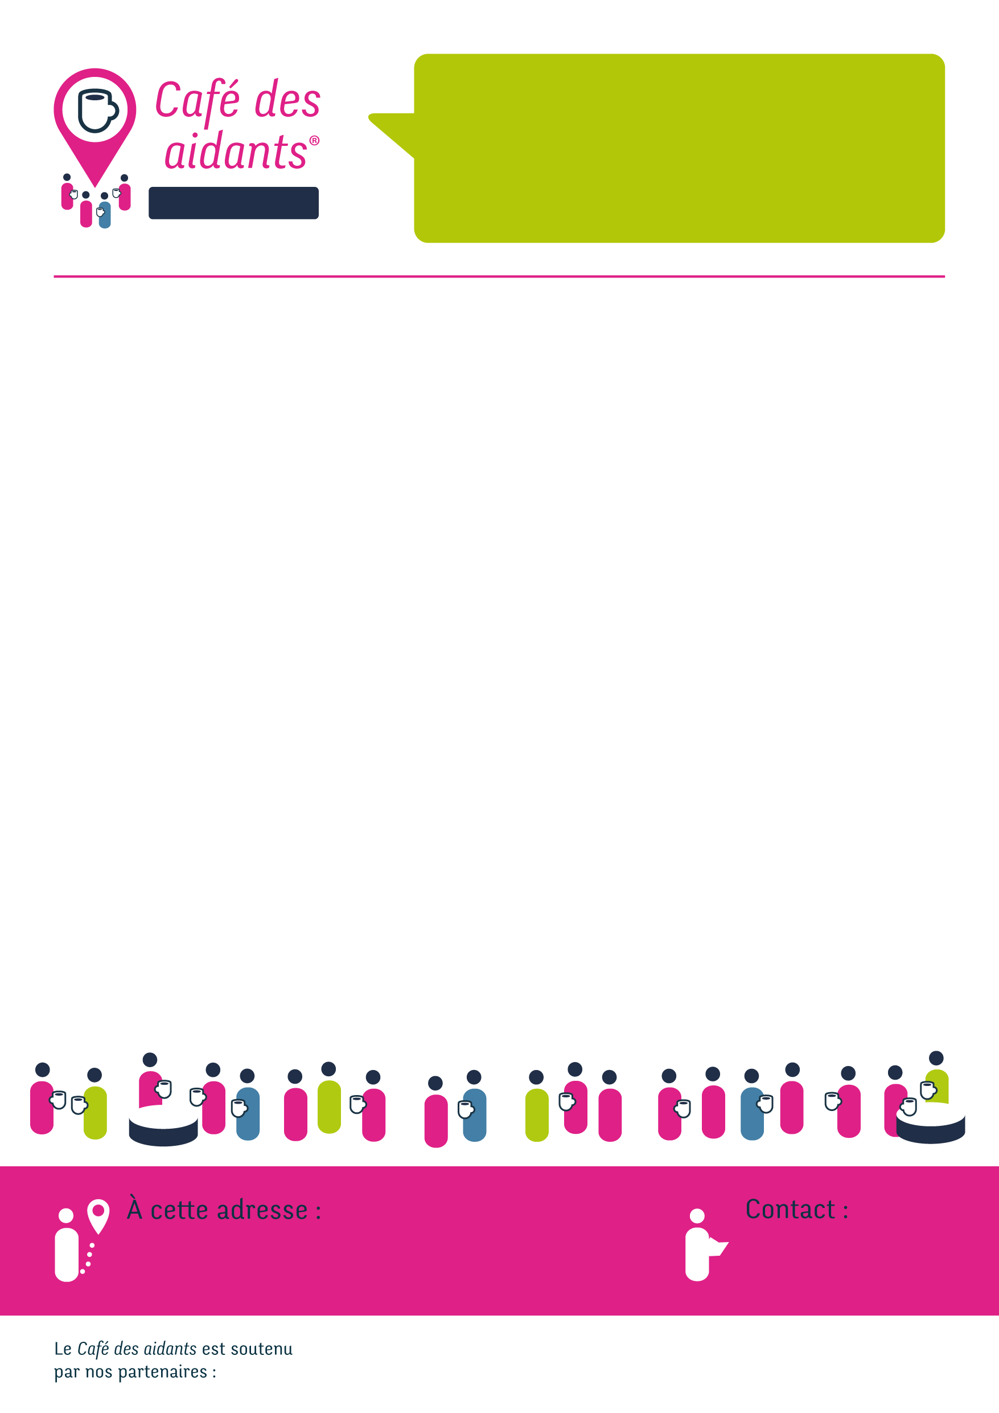

mail : cafedesaidants-amsad@fondationbellan.org

**Paris 20ème**

**Mercredi 26/06/2024**

Qu’est-ce qu’un proche aidant ?

**Mercredi 24/07/2024**

La relation avec les professionnels : comment trouver sa place ?

**Mercredi 25/09/2024**

Le répit : comment prendre soins de soit quand on est aidant ?

**Mercredi 23/10/2024**

Accepter le refus de prise en charge et d’aide du proche

**Mercredi 27/11/2024**

Qui a-t-il de positif dans la relation d’aide ?

Nous vous donnons rendez-vous, un mercredi par mois, de 14h30 à 16h, autour d’un thème.

AMSAD Léopold Bellan – 29 rue Planchat.

75020 Paris / Tel : 01 47 97 10 00

**PROGRAMME 2024**